Уважаемые студенты !
Прочтите текст:
Масштабная линейка. Применяется для измерения наружных и внутренних линейных размеров и расстояний. На масштабной линейке нанесены миллиметровые деления — штрихи. Точность измерения миллиметровой масштабной линейкой — 0,5 мм. Ходовые размеры масштабных линеек: длина — 150, 300, 500 и 1000 мм, ширина — от 15 до 35 мм, толщина — от 0,3 до 1,5 мм.
Масштабные линейки изготавливаются из углеродистой инструментальной стали У7 или У8. Пользование масштабной линейкой показано на рис. 1.36.
Штангенциркуль (рис. 1.37). Штангенциркуль применяется для более точного измерения наружных и внутренних линейных размеров, рис. 1.38. В слесарной практике для измерения размеров все большее распространение полу-
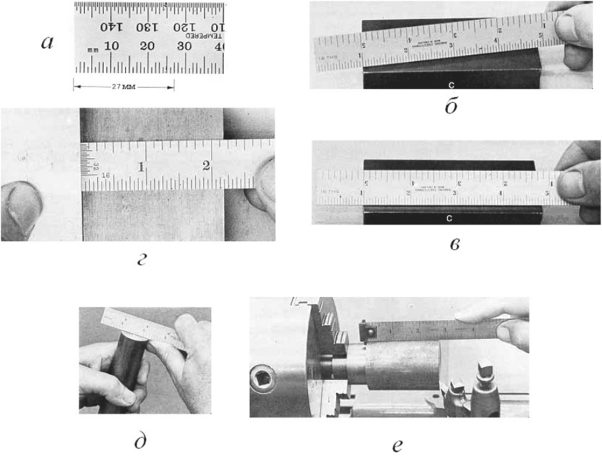
Рис. 1.36. Масштабная линейка и приемы пользование ею (в качестве примера использована линейка с дюймовой шкалой): а — масштабная линейка (часть ее) с миллиметровыми делениями; б — в измерение плоской детали; д — измерение круглой детали; е — измерение линейкой с зацепом
чают электронные штангенциркули и штангенциркули с индикатором часового типа. Они более удобны в работе, по ним легче считывать показания. В условиях недостаточного освещения не нужно напрягать зрение. Кроме того, электронный штангенциркуль позволяет выводить показания на компьютер или специальное печатающее устройство, рис. 1.39.
Штангенциркуль состоит из штанги, двухсторонних губок — неподвижной и подвижной, глубиномера и нониуса, рис. 1.40 и рис. 1.41. Неподвижная губка выполнена заодно со штангой, на которой нанесены деления в миллиметрах. Подвижная губка изготовлена заодно с рамкой, скользящей по штанге. Для закрепления снятого штангенциркулем размера служит винт, помещенный на рамке. Зажимая винтом рамку в положении, получившемся при замере, тем самым закрепляют подвижную губку в этом же положении.
Штангенциркуль имеет еще так называемый глубиномер. Это тонкая и узкая линейка, помещенная в продольном пазу на обратной стороне штанги и прикрепленная одним концом к рамке подвижной губки.
Штангенциркуль изготавливают из углеродистой или легированной стали, измерительные части губок закаливают. Линейку-глубиномер делают упругой, конец ее закаливают.
Для отсчета долей миллиметра служит так называемый нониус штангенциркуля. Это шкала длиной 19 мм, помещенная в вырезе рамки подвижной губки и разделенная на 10 равных частей, рис. 1.42. Таким образом, каждое
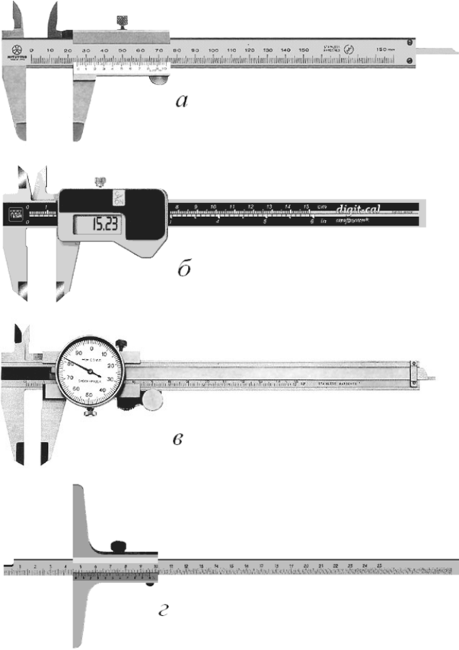
Рис. 1.37. Штангенциркуль и штангенглубиномер: а — с нониусом; б — электронный; в — с индикатором часового типа; г — штангенглубиномер
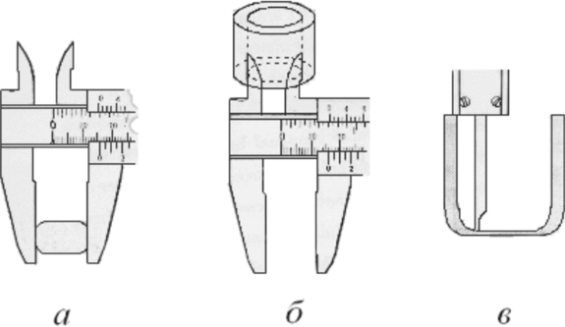
Рис. 1.38. Измерение линейных размеров штангенциркулем: а — наружного размера; б — внутреннего
размера; в — глубины
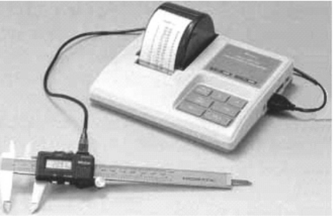
Рис. 1.39. Электронный штангенциркуль с печатающим устройством
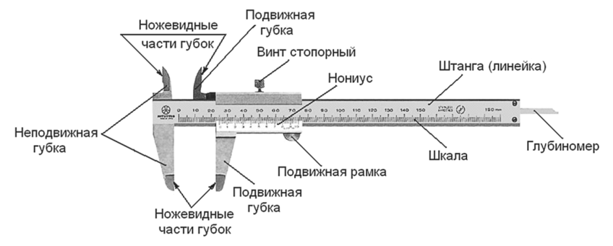
Рис. 1.40. Устройство штангенциркуля с нониусом
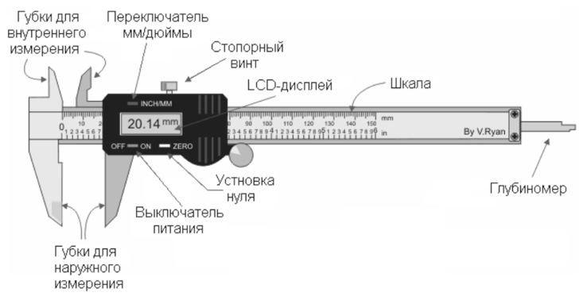
Рис. 1.41. Устройство электронного штангенциркуля
деление нониуса равняется 1,9 мм, т. е. оно на 0,1 мм меньше каждых двух делений на штанге. Штангенциркуль с таким нониусом обеспечивает точность измерений 0,1 мм.
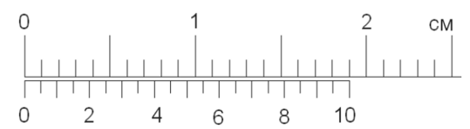
Рис. 1.42. Нониус штангенциркуля
Принцип работы нониуса основан на следующем. Точность визуальной интерполяции положения указателя между делениями шкалы низка (около 1/3 деления), однако глаз может с гораздо большей точностью фиксировать точное совпадение двух рисок. Ошибка в регистрации такого совпадения составляет доли толщины риски, что при тонких рисках значительно меньше, чем вышеупомянутая 1/3 расстояния между самими рисками.
Нониус позволяет перевести информацию о положении указателя между делениями шкалы в регистрацию точного совпадения двух рисок — риски самой шкалы с риской вспомогательной шкалы — нониуса. Нониус представляет собой связанную с указателем подвижную шкалу, скользящую вдоль основной шкалы. Указатель является одновременно «нулем» шкалы нониуса.
При сомкнутых губках штангенциркуля нулевые (начальные) деления нониуса и штанги совпадают. Точно так же совпадает и десятое деление нониуса с девятнадцатым делением штанги, остальные деления нониуса не совпадают с делениями на штанге. При передвижении рамки с подвижной губкой деления нониуса будут совпадать с делениями на штанге через два. Например, первое от нуля деление нониуса совпадает со вторым делением штанги, второе — с четвертым и т. д.
Если губки штангенциркуля раздвинуть так, чтобы первое от нуля деление нониуса совпало со вторым делением штанги, то между губками получится зазор, равный 0,1 мм. При совпадении второго от нуля деления нониуса с четвертым делением штанги получится зазор в 0,2 мм, при совпадении третьего деления нониуса с шестым делением штанги зазор между губками будет равен 0,3 мм и т. д. Из сказанного ясно, что деление нониуса, совпадающее с делением штанги, показывает число десятых долей миллиметра.
Отсчет по штангенциркулю с нониусом производится следующим образом. Целые миллиметры отсчитываются по совпадению нулевого (начального) деления нониуса с тем или иным делением штанги. Если нулевое деление нониуса точно совпадает с делением на штанге, например со штрихом 5, 12 или 25, то это значит, что губки штангенциркуля раздвинуты соответственно на 5, 12 или 25 мм. Если же нулевое деление нониуса не совпадает ни с каким делением на штанге, то поступают следующим образом: отсчитывают число целых миллиметров от нулевого, т. е. начального, деления нониуса, затем определяют, какое деление нониуса совпадает с ближайшим к нему делением на штанге. Совпавшее деление нониуса укажет число десятых долей миллиметра, рис. 1.42.
Пример. Измеряемый предмет зажат губками штангенциркуля, при этом деления на штанге до нуля нониуса показывают немногим больше 2 мм. Чтобы сделать отсчет, определяем, какое деление нониуса совпадает с ближайшим делением на штанге. В данном случае совпадающим оказывается седьмое деление нониуса. Размер изделия будет 2 + 0,7 = 2,7 мм.
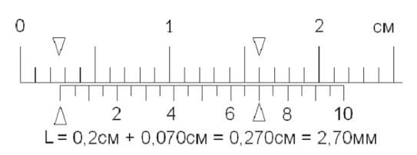
Для более точных измерений применяют штангенциркуль с длиной нониуса 39 или 49 мм, рис. 1.43 и рис. 1.44. Он состоит из стальной линейки 7 с неподвижными измерительными губками /, между которыми и подвижными измерительными губками 2 зажимается измеряемый предмет. Губки 2 сделаны запело с подвижной рамкой 3, которая может стопориться винтом 4. Рамка 3 при помощи винта и гайки микрометрической подачи 8 соединена с рамкой 5, имеющей стопорный винт 6. На нижнем краю рамки 3 нанесено 20 делений нониуса.
Когда губки / и 2 соприкасаются, нулевые деления линейки и нониуса совпадают. Чтобы измерить длину предмета, его помещают между губками 1 и 2 и сдвигают их до соприкосновения с предметом (но без сильного нажима). Стопорный винт 4 позволяет зафиксировать расстояние между ножками / и 2, т. е. измеряемую длину. Затем по линейке и нониусу отсчитывают длину так, как описано выше.
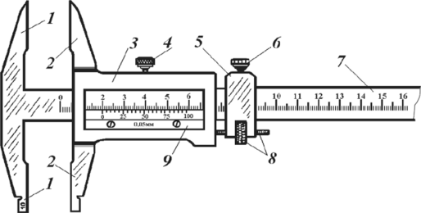
Рис. 1.43. Штангенциркуль с точностью измерения до 0,05 мм
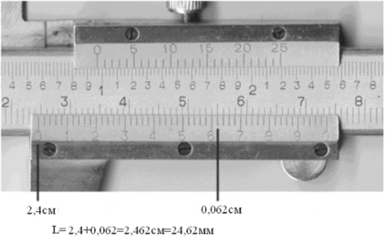
Рис. 1.44. Нониус штангенциркуля с точностью измерений до 0,02 мм (верхняя шкала дюймовая)
Ниже приводятся примеры измерений штангенциркулем для тренировочных упражнений. На рис. 1.45 и рис. 1.46 приведены примеры измерений штангенциркулем и штангенглубиномером.
Пример 1. Поставить на штангенциркуле размер 35 мм. Целые миллиметры отсчитываются по совпадению нулевого деления нониуса с делениями на штанге штангенциркуля. Устанавливают нулевое деление нониуса точно против 35-го деления штанги. Полученный размер губок будет равен 35 мм.
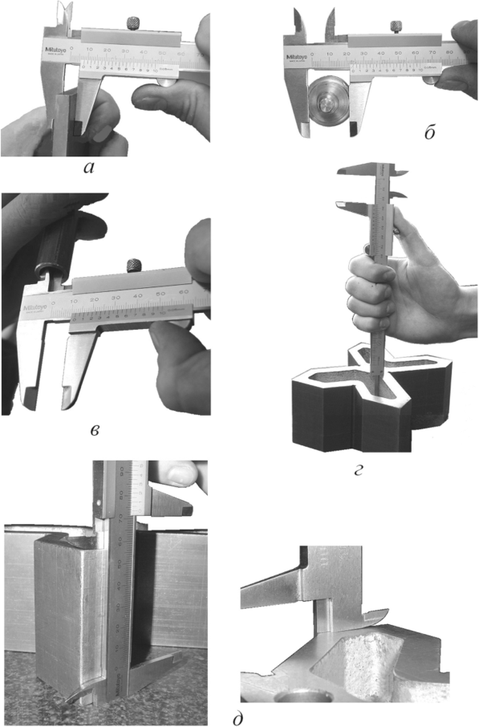
Рис. 1.45. Приемы измерения штангенциркулем: а—б — наружного размера; в — внутреннего размера;
г — глубины выемки; д — высоты изделия
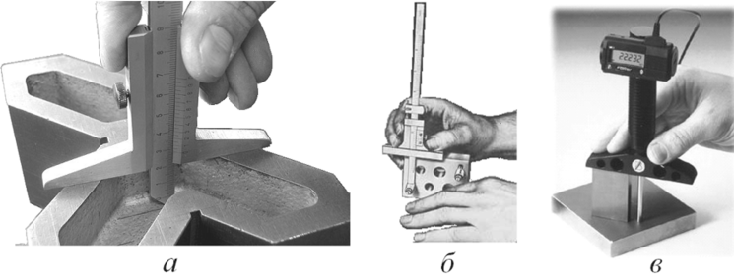
Рис. 1.46. Приемы измерения штангенглубиномером: а — глубины выемки; б — высоты; в — измерение
электронным штангенглубиномером
Пример 2. Поставить на штангенциркуле размер 25,4 мм. Для этого устанавливают нулевое деление нониуса против 25 —го деления штанги, затем передвигают подвижную губку вправо до совпадения четвертого деления нониуса с ближайшим делением штанги. Полученное расстояние между губками будет 25,4 мм.
Пример 3. Измерить диаметр валика. Наружные поверхности измеряются длинными губками штангенциркуля. Измеряемый предмет помещают между измерительными поверхностями губок с легким нажимом на него подвижной губки. Это положение закрепляют стопорным винтом. Размер определяется показаниями нониуса. Предположим, нулевое деление нониуса оказалось между 12 и 13-м делениями штанги. Какое деление нониуса совпадет с делением на штанге? Допустим, что совпало седьмое деление. Это означает, что диаметр валика равен 12,7 мм.
Пример 4. Измерить диаметр отверстия. Внутренние размеры деталей измеряются короткими губками штангенциркуля. Вставив эти губки в отверстие, их раздвигают до полного соприкосновения со стенками отверстия и установленное положение закрепляют стопорным винтом. По нониусу читают результаты измерений. Допустим, нулевое деление нониуса оказалось между 30 и 31-м делениями штанги, а совпавшим делением нониуса является третье. Следовательно, измеряемый диаметр отверстия равен 30,3 мм.
Пример 5. Измерить глубину уступа детали. Глубина измеряется стержнем глубиномера штангенциркуля. Торцевую часть штанги ставят на измеряемую деталь, затем перемешают подвижную губку вниз до упора конца глубиномера в дно или уступ детали. После этого производят закрепление стопорным винтом. Отсчет измерений делается так же, как и предыдущих примерах.
Микрометр (рис. 1.47) является самым распространенным измерительным инструментом для точных линейных измерений с точностью до 0,01 мм. Им измеряются только чисто обработанные поверхности. Каждый микрометр имеет определенный предел измерений: 0—25; 25—50; 50—75 мм и т. д.
Измерение мелких деталей удобно производить микрометром закрепленным в специальной подставке, рис. 1.486. Для измерения более крупных деталей микрометр закрепляют на штативе, рис. 1.48в.
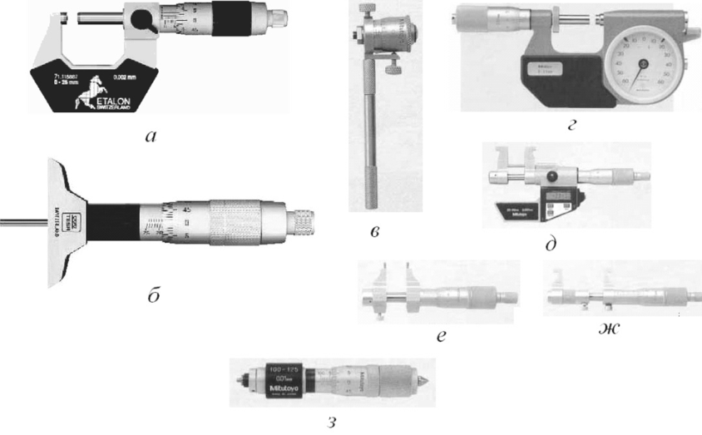
Рис. 1.47. Микрометр ((б); микрометрический нутромер на штанге (в); микрометр с индикатором часового типа (г); электронный микрометрический нутромер (д); микрометр-нутромер для малых отверстий (е); микрометр — нутромер (ж) и микрометрический нутромер (з)
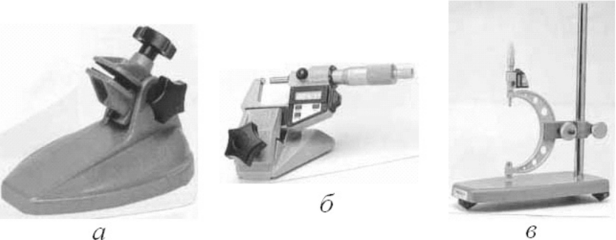
Рис. 1.48. Подставка для микрометра (а), микрометр на подставке (б) и микрометр на штативе (в)
В последнее время для точных измерений в слесарной практике начинают применяться электронные микрометры, которые кроме высокой точности (до 0,001 мм) обеспечивают легкость чтения показаний и имеют возможность подключения к печатающему устройству, рис. 1.49.
Микрометр представляет собой прибор с двумя шкалами — грубой и точной (микрометрической), рис. 1.50. Грубая линейная шкала нанесена на внутренний цилиндр, на который навинчивается внешний цилиндр (барабан) с микрометрической шкалой, с которым жестко связана измерительная штанга, проходящая внутри внутреннего цилиндра и прижимающая измеряемую деталь к неподвижному упору. Линейная шкала обычно имеет цену деления
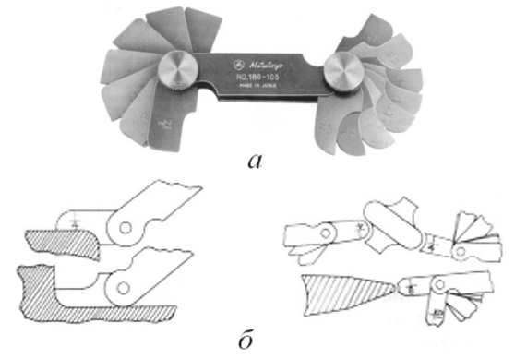
Рис. 1.49. Электронный микрометр, точность измерения 0,001 мм (а) подключенный к печатающему
устройству (б)
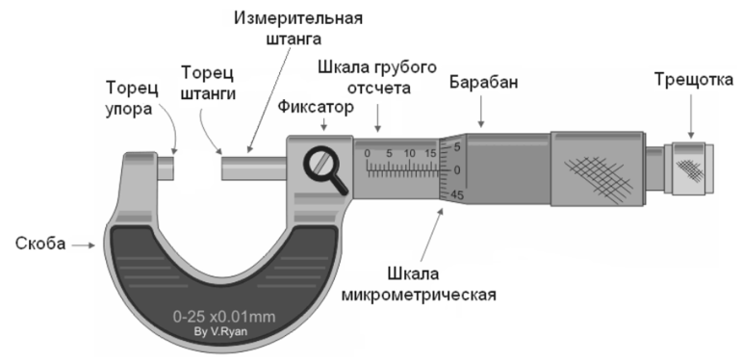
Рис. 1.50. Основные элементы микрометра
0,5 мм. Отсчет по ней производится по последнему делению, не закрытому вращающимся барабаном (обычно основная шкала — верхняя, с делениями в 1 мм, нижняя шкала содержит деления, смещенные на 0,5 мм).
Точная микрометрическая шкала, обычно содержит 50 делений. Цена ее деления указана на барабане и составляет 0,01 мм. В этом случае один поворот барабана дает смещение измерительной штанги на 0,5 мм, т. е. на одно деление линейной грубой шкалы. Отсчет по точной микрометрической (вращающейся) шкале проводится по делению барабана, совпадающему с неподвижной продольной риской, вдоль которой нанесены деления грубой шкалы. Результат получается суммированием показаний двух шкал с учетом цены их делений, рис. 1.51.
Для более точных измерений применяют микрометры с нониусом. Деления нониуса нанесены на поверхности внутреннего цилиндра, параллельно
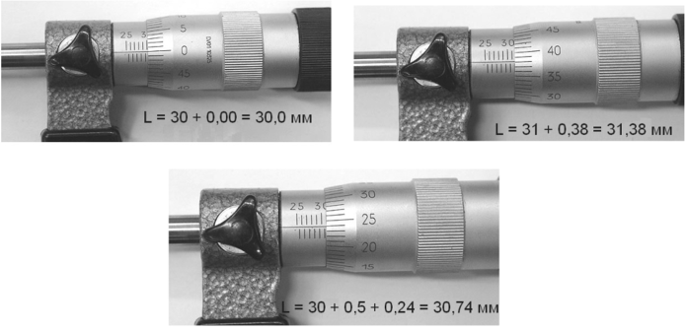
Рис. 1.51. Отсчет показаний микрометра (предел измерений данного микрометра 25—50 мм) продольной риске грубой шкалы. Результат измерения получается суммированием показаний трех шкал с учетом цены их делений, рис. 1.52.
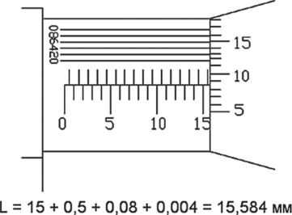
Рис. 1.52. Отсчет показаний микрометра с нониусом
Основным источником ошибок при измерении микрометром является зависимость показаний от прижимающего усилия, поэтому усилие, прикладываемое к винту, должно быть нормировано. Это достигается при вращении барабана микрометра за его конечную выступающую часть (трещотку), фрик- ционно связанную с винтом и передающую на него нормированный вращающий момент.
Перед началом измерений нужно проверить, что при полном соприкосновении измерительной штанги с упором, т. е. при полном закручивании измерительного винта, показания барабана равняются 0. В противном случае при малом отклонении от 0 нужно учесть в результате последующих измерений данную систематическую ошибку. При больших отклонениях нужно скорректировать положение нуля барабана с помощью специального инструмента.
При измерении какого-либо линейного размера, деталь помещают между измерительной штангой и упором. Затем вращают барабан, пользуясь насечкой и трещоткой до тех пор, пока изделие не окажется «зажатым». При этом нужно помнить, что заканчивать вращение барабана нужно обязательно трещоткой. При первом же звуке трещотки вращение нужно прекратить и сделать отсчет показания микрометра.
Вращение непосредственно самого барабана при проверке нуля или зажиме измеряемой детали не допускается, иначе можно повредить микрометрическую резьбу винта микрометра.
Для микрометров с пределом измерений 25—50 и выше проверка совпадения нулевого деления производится вставкой одномерного проверочного стержня.
Прием измерения микрометром цилиндрической детали состоит в следующем. Разводят измерительные поверхности микрометра на ширину немного больше измеряемого диаметра. Микрометр держат за скобу и устанавливают его между измерительными поверхностями (пяткой и шпинделем) детали так, чтобы их ось разместилась диаметрально детали. Для установления более правильного контакта с деталью микрометр слегка покачивают в его плоскости и одновременно вращают трещотку до соприкосновения измерительных поверхностей с поверхностью измеряемой детали до тех пор, пока трещотка не будет вращаться в холостую.
Правильность диаметрального положения и точность измерения определяют путем перемещения микрометра как скобы, измеряемые поверхности должны скользить по поверхности измеряемой детали с легким трением. Вращают зажимное кольцо или стопорный винт и фиксируют установленное положение шпинделя (измерительной штанги), рис. 1.53. Затем микрометр снимают с детали и производят отсчет результата измерений.
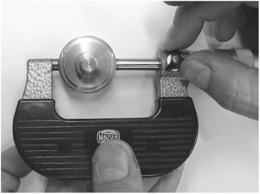
С уважением Батуев.В.С

